ANEXO 3
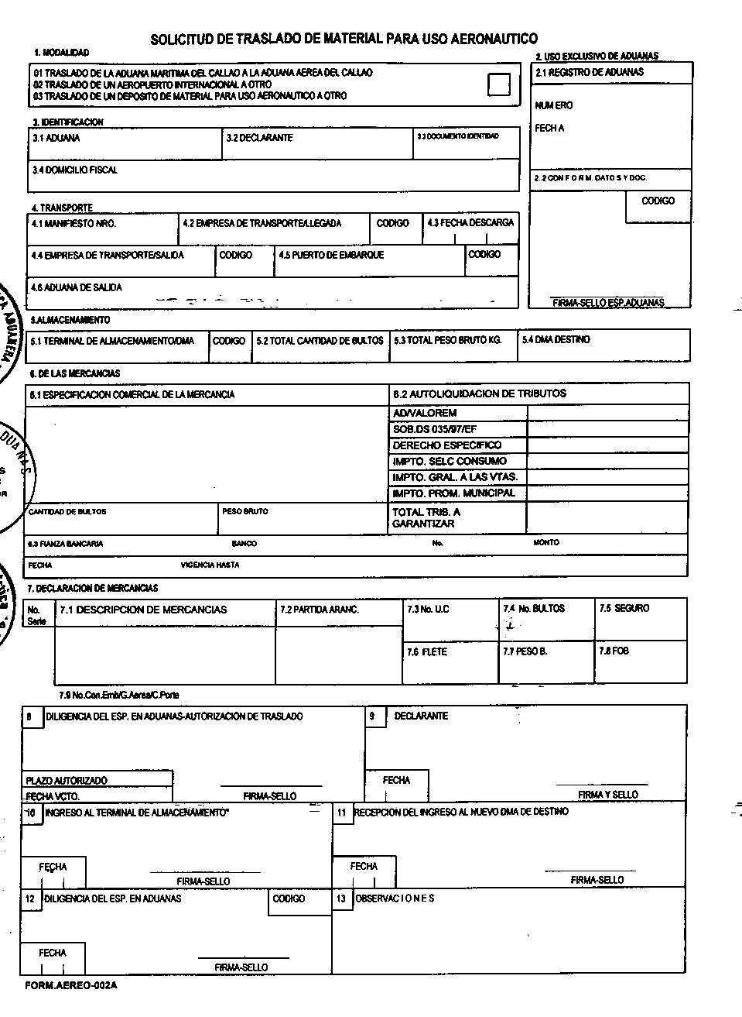
INSTRUCTIVO DE LA SOLICITUD DE TRASLADO DE MATERIAL PARA USO AERONAUTICO
Será utilizado para el despacho de bienes extranjeros que constituyen material para uso aeronáutico. Deberá consignarse en el costado derecho el código de identificación.
1. MODALIDAD
Deberá consignarse en el recuadro derecho la modalidad elegida.
2. USO EXCLUSIVO DE ADUANAS
Casilla reservada para uso exclusivo de ADUANAS
3. IDENTIFICACION
3.1 ADUANA
Se indicará el nombre de la Aduana bajo cuya jurisdicción se realiza el despacho aduanero.
3.2 DECLARANTE-CODIGO
Se indicará el nombre o razón social y el código del declarante.
3.3 DOCUMENTO IDENTIDAD
Se indicará el número del RUC del declarante.
3.4 DOMICILIO FISCAL
Se indicará el domicilio legal del declarante.
4. TRANSPORTE
4.1 MANIFIESTO NRO.
Se llenará de la siguiente manera: código de Aduana de ingreso - año de emisión -número de manifiesto.
4.2 EMPRESA DE TRANS PO RTEILLEGADA-CO DIGO
Se indicará el nombre o razón social de la empresa o entidad bajo cuya administración opera la unidad de transporte de llegada y su código correspondiente.
4.3 FECHA DESCARGA
Se indicará la fecha del término de la descarga de los bienes.
4.4 EMPRESA DE TRANSPORTE /SALIDA-CODIGO
Se indicará el nombre o razón social de la empresa o entidad bajo cuya administración opera la unidad de transporte de salida de los bienes.
4.5 PUERTO DE EMBARQUE-CODIGO
Se indicará el puerto de embarque y código.
4.6 ADUANAISALIDA-CODIGO
Se indicará el nombre y código de la Aduana bajo cuya jurisdicción se realiza la salida de los bienes.
5. ALMACENAMIENTO
5.1 DEPÓSITO TEMPORAL / DMA-CODIGO
Se indicará el nombre y código del depósito temporal o depósito de material para uso aeronáutico en donde se encuentra almacenada los bienes.
5.2 TOTAL CANTIDAD DE BULTOS
Se anotará la cantidad total de bultos ingresados al depósito temporal o depósito de material para uso aeronáutico.
5.3 TOTAL PESO BRUTO KILOGRAMOS (k.)
Se indicará el peso bruto total indicado en el documento de transporte correspondiente a los bienes incluyendo sus envases y embalajes.
5.4 DMA DE DESTINO
Se indicará el nombre de depósito de material para uso aeronáutico de destino.
6. DE LAS MERCANCIAS
6.1 ESPECIFICACION COMERCIAL DE LA MERCANCIA.CANT. DE BULTOS-PESO BRUTO
Se indicará la especie o denominación comercial de los bienes, detallando sus características, así como la cantidad de bultos y el peso bruto de bienes o mercancía.
6.2 AUTOLIQUIDACION DE TRIBUTOS
Se consignará los tributos de importación sólo en los casos que se requiera presentar garantía.
6.3 FIANZA BANCARIA
Se indicará el nombre del banco, número, monto, vigencia y fecha de emisión de la fianza.
7. DECLARACION DE MERCANCIA
Este rubro será llenado por el funcionario aduanero, declarante u operador de comercio exterior que despache la mercancía.
7.1 DESCRIPCION-DE MERCANCIAS
Se indicará la especie o denominación comercial de la mercancía o bienes, detallando las características de producto (marca, modelo, numero de serie etc.).
7.2 PARTIDA ARANCELARIA
Se indicará el número de la partida arancelaria del producto.
7.3 NUMERO DE UNIDADES COMERCIALES
Se indicará el número de unidades comerciales.
7.4 NUMERO DE BULTOS
Se indicará el número de bultos.
7.5 SEGURO
Se indicará el seguro.
7.6 FLETE
Se indicará el flete.
7.7 PESO BRUTO
Se indicará el peso bruto expresado en kilogramos de las mercancías declaradas en la serie.
7.8. FOB
Se indicará el valor FOB de las mercancías declaradas en cada serie.
7.9 NUMERO CONOCIMIENTO DE EMBARQUE/GUIA AEREA/CARTA PORTE
Se indicará el número del documento de transporte, correspondiente a la mercancía declarada en la serie, cuando se trate de más de un CIE, GIA, o Postal o C/P.
8. DILIGENCIA DEL FUNCIONARIO ADUANERO -AUTORIZACION DE TRASLADO
Casilla reservada para uso exclusivo de la Autoridad Aduanera
9. DECLARANTE
Se estampará la firma y sello del declarante, así como la fecha en que se realiza dicho acto.
10. INGRESO AL DEPÓSITO TEMPORAL
Se estampará la firma y sello del responsable que autorizó el ingreso de los bienes al depósito temporal, así como la fecha en que se realiza dicho acto.
11. RECEPCION DEL INGRESO AL NUEVO DEPÓSITO DE MATERIAL PARA USO AERONAUTICO DE DESTINO
Se estampará la firma y sello del responsable del ingreso de los bienes al depósito de material para uso aeronáutico de destino, así como la fecha en que se realiza dicho acto.
12. DILIGENCIA DEL FUNCIONARIO ADUANERO
Casilla reservada para uso exclusivo de la Autoridad Aduanera.
13. OBSERVACIONES
Se indicará la información y anotaciones adicionales que se estimen pertinentes.

